|  |
| --- |
| **Análisis de PCB Cualitativo** |

|  |  |  |  |
| --- | --- | --- | --- |
|  | Fecha de elaboración del informe: | |  |
|  |  | Nº Informe: |  |
|  | Nº OT: |  |

|  |  |  |
| --- | --- | --- |
| **Información brindada por el cliente:** | | |
| Localización: CAMPAS | Nº Serie: TANQUE AUX 15-09-22 | Equipo: CILINDRO |
| Circuito//Fase: | Fabricante: | Modelo: |
| Rango (KV): - | Potencia (MVA): - | Año Fabricación: |
| Refrigeración: ONAN | Fluido: ACEITE MINERAL | Peso Aceite: |
| Fecha Toma de Muestra: 13/09/2022 | Temperatura Aceite en el equipo (°C): | 52 |
| **Información del laboratorio:** | | |
| Fecha de recepción de la muestra: | 14/09/2022 | |
| Fecha de análisis: | 15/09/2022 | |
| ID Laboratorio: | 5123050 | |
| Contenedor: | BOTELLA | |
| Dirección del Laboratorio: | Calle 3 N° 177 Urb. Grimanesa – Callao – Callao. | |
| **Condiciones ambientales del laboratorio:** | | |
| Temperatura del laboratorio (°C): | 20 | |
| Humedad Relativa (%): | 61 | |
| Observaciones: | 23 V | |

|  |  |  |
| --- | --- | --- |
| Análisis | Norma | Resultado |
|  |  |  |
| PCB’s (Descarte) | EPA 9079 | < 50 ppm |
| Aroclor 1242/1254/1260 |  |  |
|  |  |  |

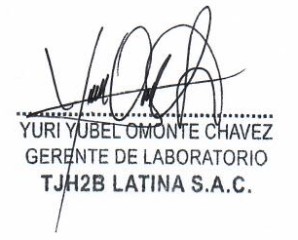

Revisado por:

--------------------------------------------------------------------------Fin del reporte------------------------------------------------------------------

**ANEXO DE INTERPRETACION DE RESULTADOS:**

**DIAGNÓSTICO**:

El contenido de PCB’s detectado es <50 ppm, el fluido se encuentra dentro de los límites permitidos en el contenido de PCB’s según Decreto Supremo 067-2005-RE (Ratificación del Convenio de Estocolmo) y RM-490-2016-MINSA.

No se recomiendan especiales precauciones en el equipo.

**Comentarios**:

El análisis realizado es un análisis cualitativo de detección de PCB’s en Aceites Dieléctricos. Un valor <50ppm indica que es un valor permitido según el DS Nº 067-2005-RE y RM-490-2016-MINSA, en caso de detectarse un contenido >50 ppm se recomienda realizar un análisis PCB cromatográfico (PCB cuantitativo ASTM D4059) para determinar la cantidad exacta de contenido de PCB’s.

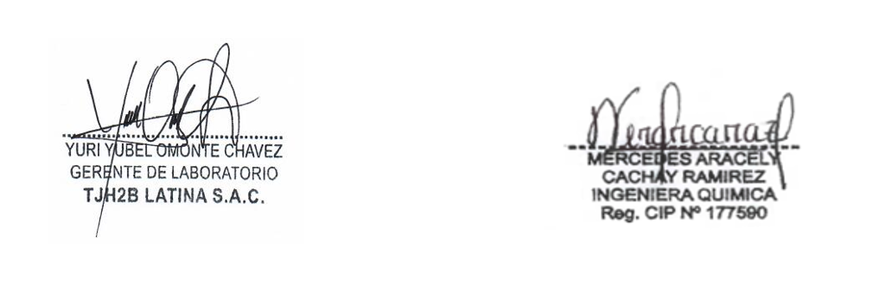

Las opiniones o interpretaciones contenidas en este informe se basan en el material recolectado y representan el mejor juicio de TJH2B LATINA SAC y no son refrendadas por el ente acreditador.